- 請您點擊Google Play Store圖示進到Google應用程式商城
- 點選左上三條線進入『設定』
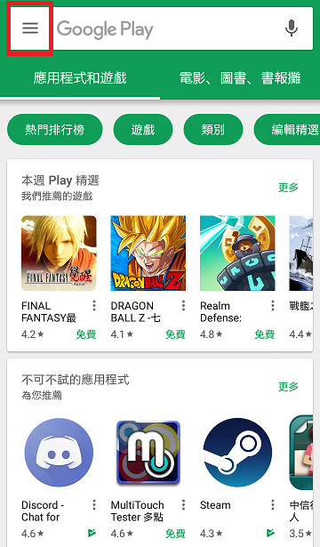
- 確認上方是否為您需要兌換的帳號後，點選『兌換』。
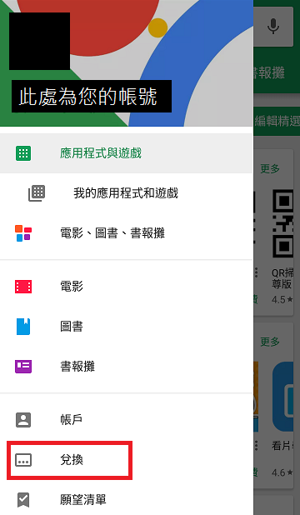
- 再次確認兌換代碼帳號無誤後，將我們提供給您的兌換代碼輸入至『輸入代碼』位置後，點選『兌換』，即可開始下載安裝
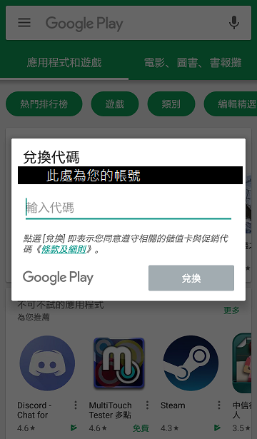
- 注意事項：
  - 點選兌換後兌換碼立即無效，請謹慎選擇您需要的帳號使用。
  - 由於檔案較大，建議您使用 Wifi 或是請在網路暢通的地方下載。

